中国矿业大学

教职工年度业绩采集流程操作说明

目录

1 登录方式 2

2 操作说明 3

**2.1** **如何采集** 3

**2.2** **数据核对** 4

**2.2.1** **数据核对无误** 4

**2.2.2** **数据核对有误** 6

3 重要说明 8

4 附件1 《异议数据处理说明》 9

本流程用于教职工年度业绩采集，通过抽取人事、教务、研究生、科研等业务系统数据和导入业务部门提供数据的方式，为每位教职工提前准备年度业绩数据并展示，供教职工在线查看和确认。

建议使用浏览器：IE9以上、谷歌、火狐、360安全浏览器、360极速浏览器。

建议查看3中的重要通知。

1. **登录方式**

登陆方式一：打开学校办事大厅地址：<http://ehall.cumt.edu.cn>，使用统一身份认证账号登录网上办事大厅。（注：如果统一身份认证登陆密码不对，请带着校园卡或身份证到图书馆B816或者图书馆B820修改，密码修改咨询电话83592137、83592130）。

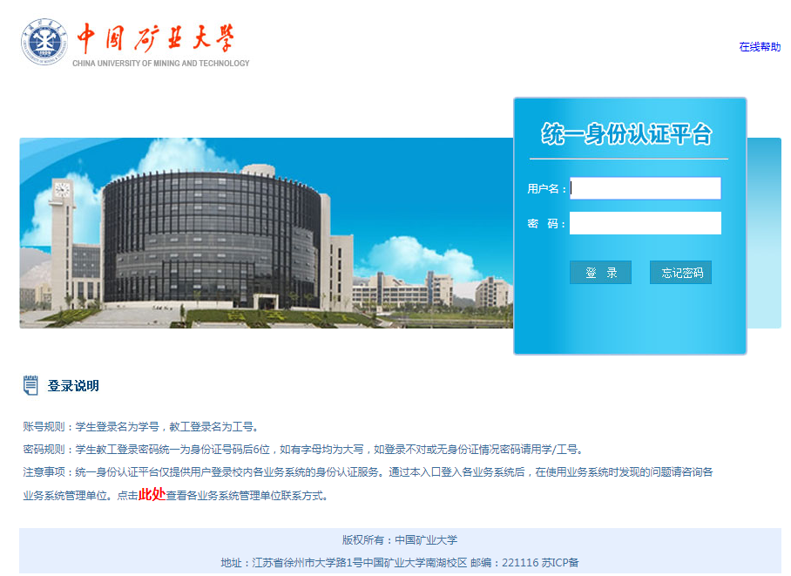

图1 统一身份认证登录页面

登陆方式二：打开矿大主页，点击信息门户，使用统一身份认证账号登陆信息门户，点击办事大厅。

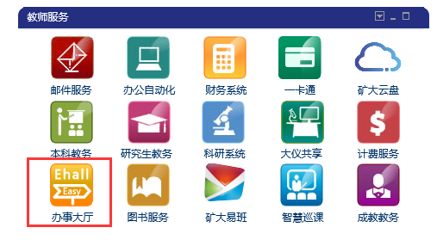

图2 信息门户中办事大厅图标位置

1. **操作说明**
   1. **如何采集**

教职工进入中国矿业大学网上办事大厅后，点击上方“人事处”栏目，页面下方列出“教职工年度业绩采集”流程（如图3），点击进入年度工作业绩采集界面（如图4）。

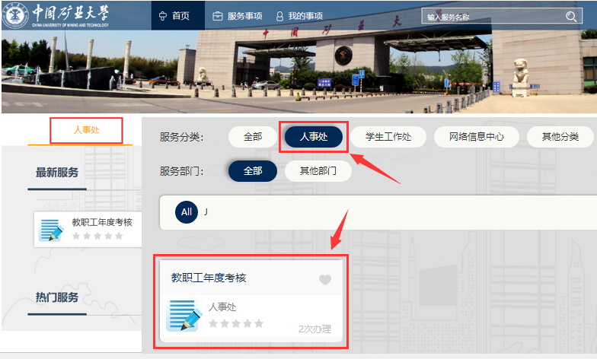

图3 在网上办事大厅查找教职工年度业绩采集流程

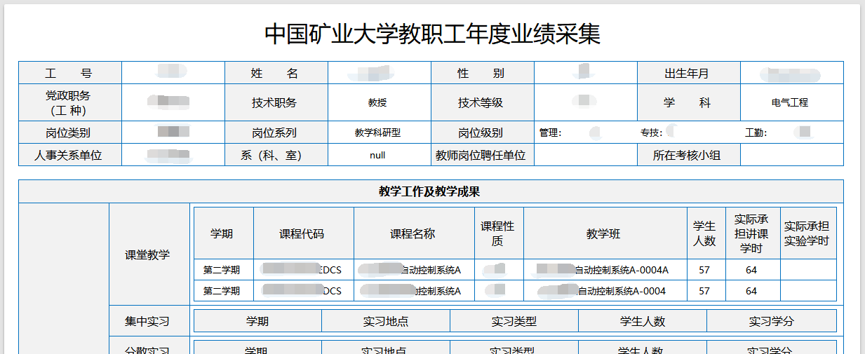

图4 教职工年度业绩采集数据展示界面

* 1. **数据核对**

教职工在数据展示界面对本人年度工作业绩采集数据进行核对，并选择页面左上方相应按钮进行下一步操作。

* + 1. **数据核对无误**

教职工对年度工作业绩采集数据核对后，确认无误，点击页面左上角“业绩采集数据无误，下一步”按钮（如图5），进入下一步，填写个人年度工作总结与其他奖惩情况的填写界面（如图6）。

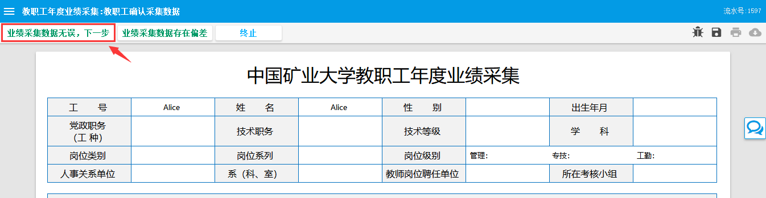

图5

填写年度总结与奖惩情况

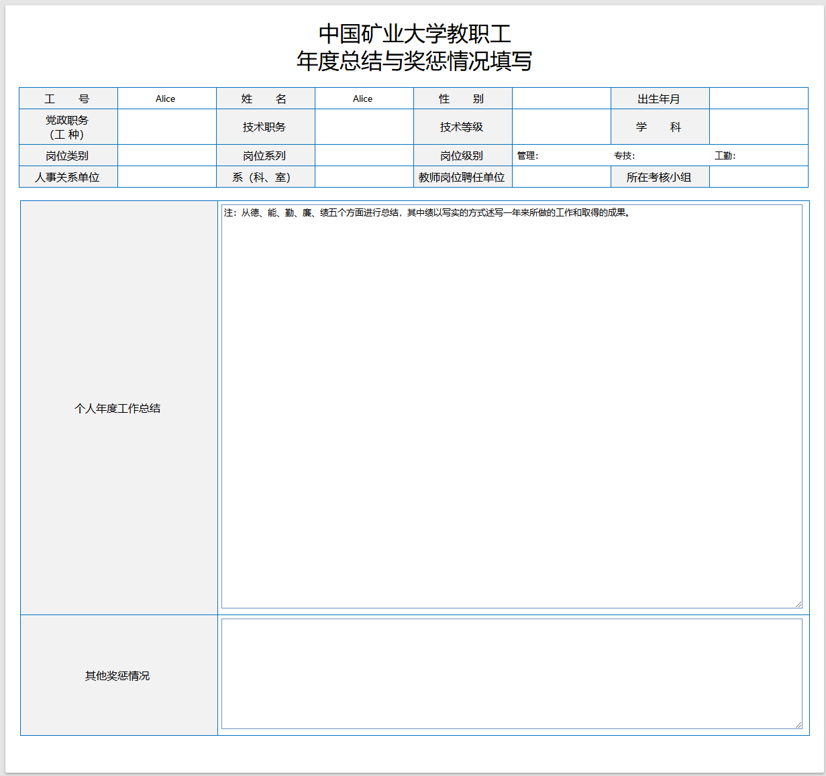

图6

填写完成个人年度工作总结及其他奖惩情况后，点击左上角“填写完成，提交”按钮（如图7），提交年度个人工作总结。

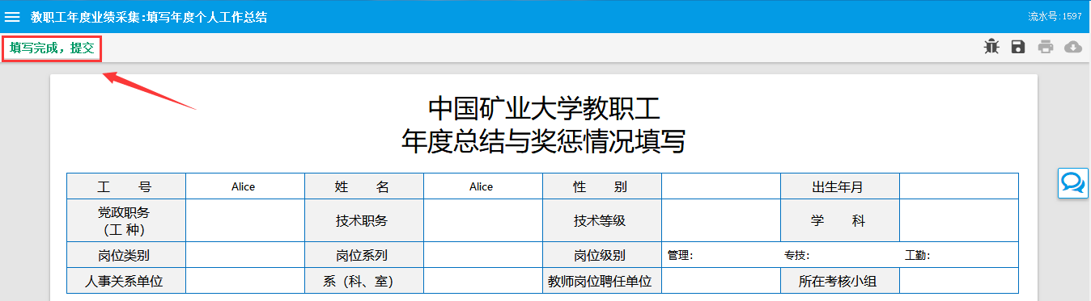

图7

承担教学工作的教职工，提交年度个人工作总结后将进入师德自评界面（如图8），进行师德自评，完成自评后点击左上角“完成自评，提交”按钮，提交后流程结束。

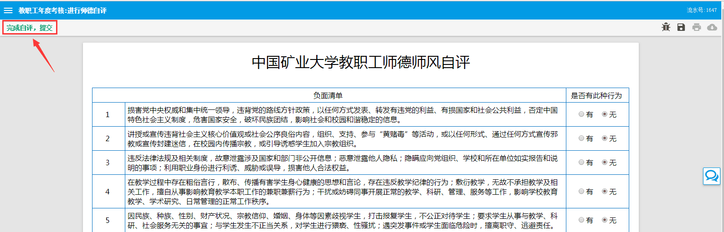

图8

* + 1. **数据核对有误**

教职工对年度工作业绩采集数据核对后，认为采集数据有误或者存在偏差，点击左上角“业绩采集数据存在偏差”按钮（如图9），进入下一步环节。

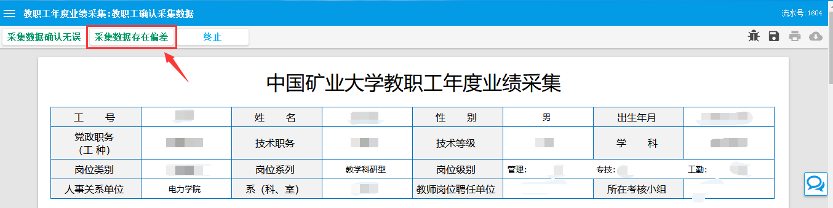

图9

打印年度业绩采集表，对于认为存在错误或偏差的数据，教职工可选择左上角“打印采集表，下一步”按钮（如图10），在打印界面点击“打印”按钮（如图11）打印表单，打印完成，关闭当前打印页面。

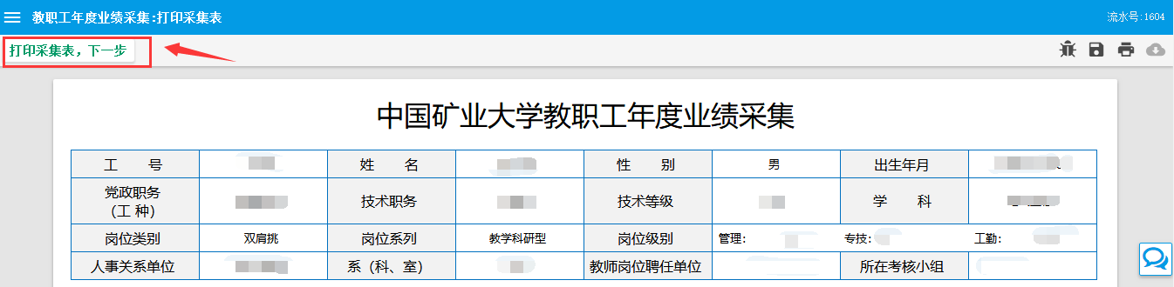

图10

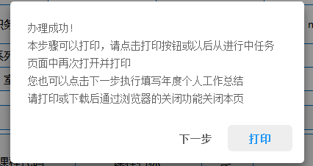

图11

线下修改补充填写数据后和相关证明材料，分别汇总至各单位处理（见附件1《异议数据处理说明》），由各单位统一或批量统计提交反馈到对应业务部门对口负责人进行数据审核和修改。

打印完成后，请点击“下一步”按钮（如图12），进入填写年度个人工作总结填写界面，继续进行个人总结填报（如图13）

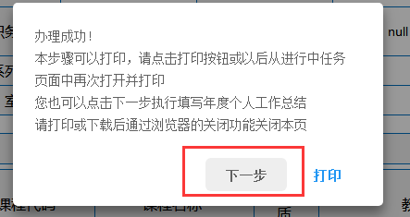

图12

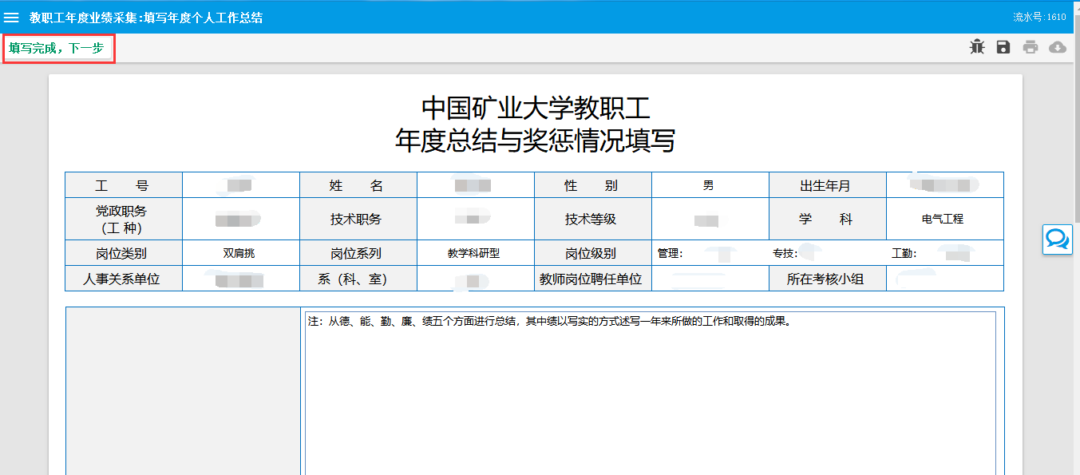

图13

填写完成年度个人工作总结和其他奖惩情况信息后，点击左上角“填写完成，下一步”按钮（如图13）。

承担教学工作的教职工，提交年度个人工作总结后将进入师德自评界面（如图14），进行师德自评，完成自评后点击左上角“完成自评，提交”按钮，提交后流程结束。



图14

1. **重要说明**

流程仅可以提交一次，流程提交完成之后，可在我的事项，进行中事项中查看（如图15）；如果未提交，但已做操作，可在我的事项，待办事项中查看（如图15）。提交流程之后，可在办事大厅再次重新打开流程，查看采集数据，但无需再做任何操作。

建议填写个人工作总结时，先在电脑中编辑好，再粘贴到流程文本框中，防止数据丢失。

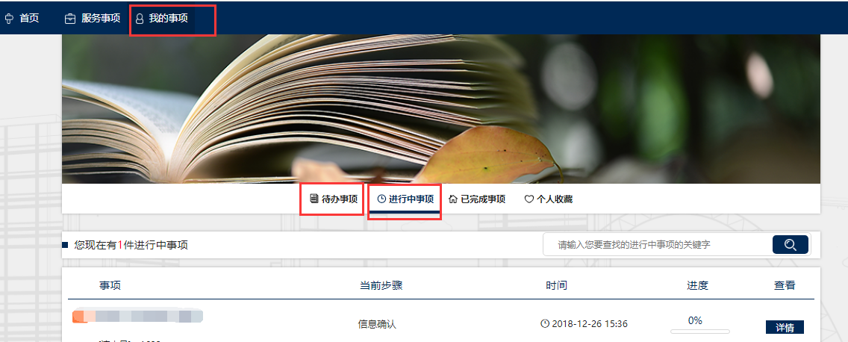

图15

1. **附件1 《异议数据处理说明》**

|  |  |  |  |  |
| --- | --- | --- | --- | --- |
| **采集数据项目** | | | **异议数据处理方式** | **处理部门** |
| 人事基本信息、岗位信息 | | | 核对并修改人事数据库 | 人事处 |
| 本科教学 | 课堂教学 | 讲课 | 核对并修改教务系统 | 各学院教学秘书 |
| 实验 | 核对并修改实验系统 | 各学院教学秘书 |
| 集中实习 | | 教学秘书汇总核对修改表 | 教务统一汇总之后发给信息中心处理 |
| 分散实习 | | 教学秘书汇总核对修改表 |
| 课程设计 | | 核对并修改教务系统 | 各学院教学秘书 |
| 毕业设计 | | 教学秘书汇总修改表 | 教务统一汇总之后发给信息中心处理 |
| 本科教学研究项目 | | 教学秘书汇总修改表 |
| 出版教材 | | 教学秘书汇总修改表 |
| 发表教学论文 | | 教学秘书汇总修改表 |
| 教学获奖 | | 教学秘书汇总修改表 |
| 研究生教学 | 研究生教学 | | 核对并修改研究生教务 | 研究生院 |
| 指导研究生 | | 核对并修改研究生教务 | 研究生院 |
| 研究生教学研究项目 | | 研究生院汇总核对修改表 | 研究生院统一汇总之后发给信息中心处理 |
| 科研工作及科研成果 | 科研项目 | | 个人填写科研系统 | 科研院审核 |
| 出版专著 | | 个人填写科研系统 | 各学院科研秘书审核 |
| 发表科研论文 | | 个人填写科研系统 | 各学院科研秘书审核 |
| 科研获奖 | | 个人填写科研系统 | 科研院审核 |
| 专利 | | 个人填写科研系统 | 科研院审核 |
| 进修、挂职（借调、外派情况） | | | 人事秘书汇总核对修改表 | 人事处统一汇总之后发给信息中心处理 |